**ESCUELA NORMAL DE EDUCACIÓN PREESCOLAR DEL ESTADO DE COAHUILA**



**Nombre del estudiante normalista:** Mary Carmen Gonzalez Palomares

**Grado:** 2 **Sección:** C **Número de Lista:** 8

**Institución de Práctica:** Jaime Torres Bodet T.M.

**Clave:** 05EJN007601 **Zona Escolar:** 108 **Grado en el que realiza su práctica:** 2° B

**Nombre del Profesor(a) Titular**: Guadalupe del Rosario Vázquez Cerda

**Total de alumnos:** 28 Niños: 12 Niñas: 15

**Periodo de Práctica:** 10 al 14 de mayo de 2021



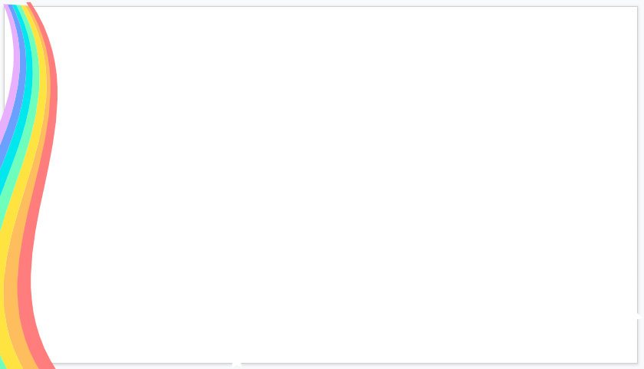**Cronograma Semanal**

|  |  |  |  |  |  |
| --- | --- | --- | --- | --- | --- |
| **HORA** | **LUNES** | **MARTES** | **MIERCOLES** | **JUEVES** | **VIERNES** |
|  |  |  |  |  |  |
|  |  |  |  |  |  |
|  |  |  |  |  |  |
|  |  |  |  |  |  |
| 12:00 PM – 12:40 PM |  |  |  |  | Otros oficios y profesiones |
|  |  |  |  |  |  |

Inhábil Exploración y Comprensión del Mundo Natural y Social

|  |  |  |
| --- | --- | --- |
| **Campo de Formación Académica**   * Exploración y Comprensión del Mundo Natural y Social | Organizador Curricular 1 | Aprendizaje esperado |
| Cultura y Vida Social | Explica los beneficios de los servicios con que se cuenta en su localidad. |
| Organizador Curricular 2 |
| Interacciones con el entorno social |



|  |  |  |  |  |  |
| --- | --- | --- | --- | --- | --- |
| **Momentos** | **Actividad/consignas** | **Aprendizaje esperado** | **Organización** | **Recursos** | **Día/tiempo** |
| INICIO | OTROS OFICIOS Y PROFESIONES  Realizar las siguientes preguntas:  - ¿Sabes qué son los oficios/profesiones?  - ¿Cuáles conoces?  - ¿Has visto a una persona trabajar?  - ¿Qué hacía?  - ¿Qué utilizaba?  Ver y escuchar la canción “los oficios” donde se habla de las actividades que se realizan en algunas profesiones/oficios | Explica los beneficios de los servicios con que se cuenta en su localidad | **Grupal** | * Enlace   <https://youtu.be/a5Zu-pHRyVY> | 5 minutos  14 DE MAYO |
| DESARROLLO | 1. Ver el video “oficios y profesiones” 2. Escuchar el nombre de la acción que se está realizando o la herramienta que se utiliza y seleccionar o unir correctamente la profesión u oficio a la que pertenece. | Explica los beneficios de los servicios con que se cuenta en su localidad | **Grupal e individual** | * Enlace *finalizar en el minuto 2:19*   <https://youtu.be/qLAZIwlSmEc>   * Presentación de PowerPoint   <https://docs.google.com/presentation/d/1Pek0sUtYmFI0fp2PRJWBhGP9g_upABX8xlfTBwSoj2g/edit?usp=sharing> | 15 minutos aproximadamente  14 DE MAYO |
| CIERRE | Nombrar y dibujar qué oficio/profesión les gustaría tener cuando sean grandes.  Exponer por qué les gustaría tener esa profesión o cómo ayudarían al resto de las personas  *Consigna prevista*  Platicar qué les gusta o cómo ayuda a la sociedad la profesión/oficio de la que se vistieron  Imitar la acción de la profesión/oficio o mostrar un objeto similar al que utilizan | Explica los beneficios de los servicios con que se cuenta en su localidad | **Individual** | -Hojas de máquina  -Colores  *Nota:* Instrumento de evaluación anexado al final | 5 minutos  14 DE MAYO |



|  |
| --- |
| **Observaciones:** |



**___________________________ ________________________**

**Firma del estudiante normalista Firma del profesor titular**

**_____________________________**

**Firma del docente de la normal**

**Trayecto formativo de Práctica profesional**

|  |  |  |  |  |
| --- | --- | --- | --- | --- |
| INDICADORES | LO LOGRO | NO LO LOGRO | ESTA EN PROCESO | OBSERVACIONES |
| -Reconoce las acciones que realizan las personas que se encuentran a su alrededor |  |  |  |  |
| - Conoce el nombre de algunas profesiones/oficios |  |  |  |  |
| - Identifica que actividad se realiza en cada profesión/oficio |  |  |  |  |
| -Nombra las profesiones/oficios que conoce |  |  |  |  |
| - Reconoce la importancia en la de estás profesiones/oficios en la sociedad |  |  |  |  |
| -Describe por qué le gustaría tener esa profesión/oficio cuando sea mayor |  |  |  |  |

**LISTA DE COTEJO**

LISTA DE COTEJO PARA EVALUAR LA SECUENCIA DIDÁCTICA

**Secuencia didáctica**

|  |  |  |  |
| --- | --- | --- | --- |
| **INDICADOR** | **SI** | **NO** | **OBSERVACIONES** |
| Se mencionan los datos de identificación |  |  |  |
| Se mencionan los 3 momentos: el inicio, desarrollo y cierre |  |  |  |
| Describe las actividades |  |  |  |
| Incluye la organización |  |  |  |
| Especifica las consignas |  |  |  |
| La redacción está en presente |  |  |  |
| La redacción inicia con un verbo |  |  |  |
| En el momento del cierre incluye los instrumentos de evaluación que utilizará |  |  |  |
| Especifica los recursos a utilizar |  |  |  |
| Especifica el día que se realizará la actividad |  |  |  |
| Menciona el aprendizaje esperado |  |  |  |
| Tiene relación la actividad con el aprendizaje esperado |  |  |  |

|  |  |  |  |
| --- | --- | --- | --- |
| **INDICADOR** | **SI** | **NO** | **OBSERVACIONES** |
| Existe congruencia en la actividad y el aprendizaje esperado |  |  |  |
| Existe congruencia la actividad con el nivel conceptual de grado |  |  |  |
| Se identifica la estrategia de enseñanza |  |  |  |
| Incluye un apartado de adecuaciones curriculares |  |  | No aplica |
| Incluye un apartado de observaciones |  |  |  |

|  |
| --- |
| **Adecuaciones Curriculares:**  **NO APLICA** |

|  |
| --- |
| **Observaciones:** |

**___________________________ _____________________________**

**Firma del estudiante normalista Firma del profesor titular**

**_____________________________**

**Firma del docente de la normal**

**Trayecto formativo de Práctica profesional**